SPINLOCK

В папке SpinLock/ лежат файл с описанием логики(spinlock.tla) работы и скрин с толбокс, что лок работает.

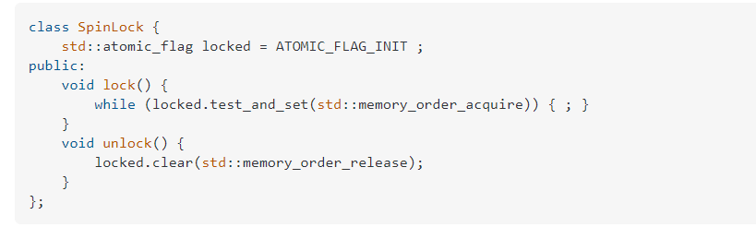

Инвариант:

TypeOK == \/ (who_is_in_critical \subseteq { first } /\ flag_locked \subseteq {"T"})

\/ (who_is_in_critical \subseteq { second } /\ flag_locked \subseteq {"T"})

\/ (who_is_in_critical \subseteq { no_one } /\ flag_locked \subseteq {"F"})

Результат:

Инвариант не нарушен

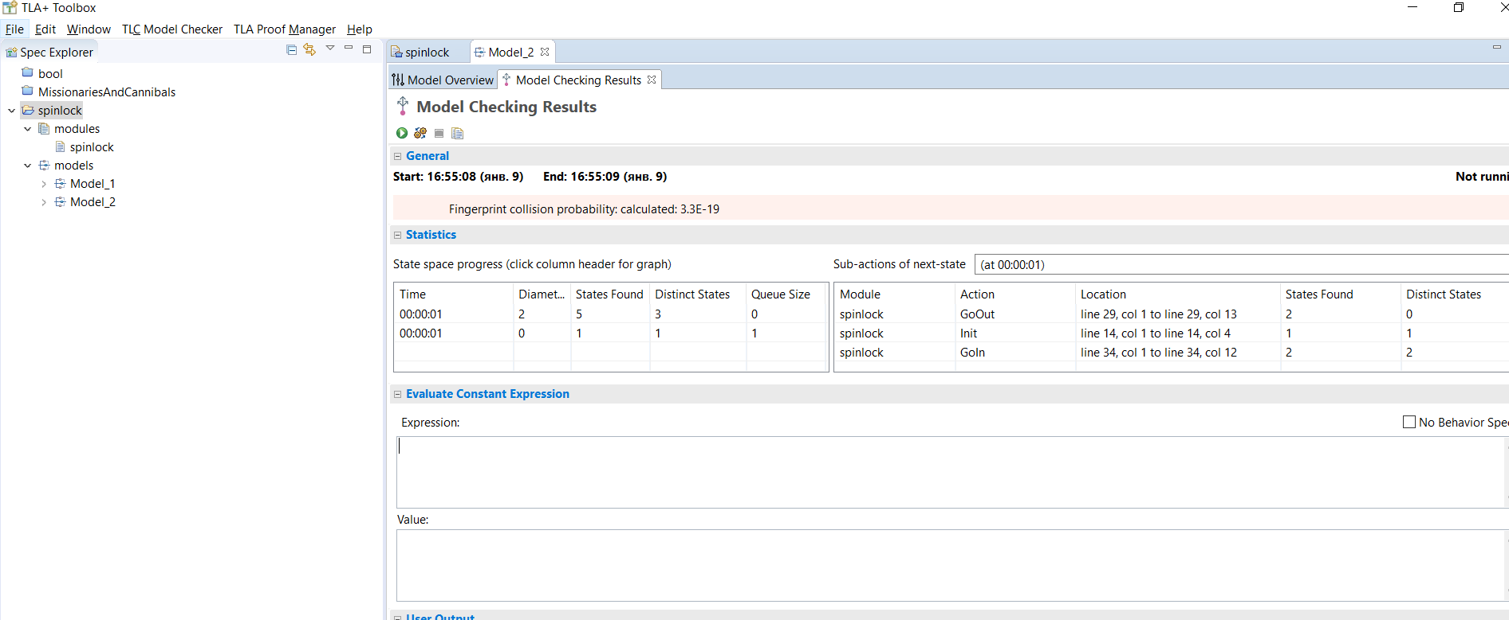

Задача с ресурса

В папке 1/ есть решение задачи в 1.txt, описание логики в 1.tla, и описание задачи 1.PNG

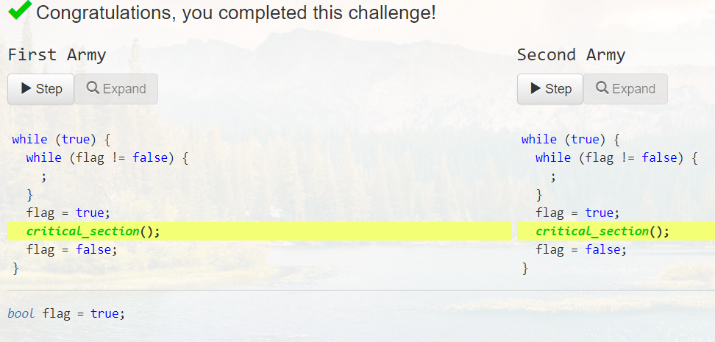

Инвариант:

TypeOK == \/ (who_is_in_critical \subseteq { first })

\/ (who_is_in_critical \subseteq { second })

\/ (who_is_in_critical = {})

Результат:

Инвариант нарушен (лог в 1/1.txt я же приведу более читаемый вид)

* 1.
  + flag_locked |-> "F",
  + who_is_after_while |-> {},
  + who_is_in_critical |-> {},
  + who_is_in_while |-> {1, 2},
* 2.
  + flag_locked |-> "F",
  + who_is_after_while |-> {2},
  + who_is_in_critical |-> {},
  + who_is_in_while |-> {1}],
* 3.
  + flag_locked |-> "F",
  + who_is_after_while |-> {1, 2},
  + who_is_in_critical |-> {},
* 4.
  + flag_locked |-> "T",
  + who_is_after_while |-> {1, 2},
  + who_is_in_critical |-> {},
* 5.
  + flag_locked |-> "T",
  + who_is_after_while |-> {2},
  + who_is_in_critical |-> {1}
* 6.
  + flag_locked |-> "T",
  + who_is_in_critical -> {1, 2},